Мастер-класс
по теме: «Интеграция музыки и изобразительного искусства как вид современной педагогической технологии, развивающей ассоциативно-образное мышление у школьников»
И. В. Соболевой, учителя музыки и И. Ю. Калгановой, учителя изобразительного искусства МКОУ «СШ №1 г. Жирновска»

-Здравствуйте, уважаемые коллеги, учителя разных направлений нашего российского образования. Мы рады поделиться с вами нашим опытом работы с учащимися 8-х классов, в области интегрирования предметов музыки и изобразительного искусства.
Интегрирование как вид современной педагогической технологии, очень многогранно.
. На сегодня обозначился ряд различных подходов и направлений в данной области:
1)интеграция через поиск межпредметных связей (вплоть до так называемых интегрированных уроков);

2)тематическое планирование по принципу одновременного прохождения сходных тем в разных учебных дисциплинах;

3)разработка новых учебных курсов, соединяющих в себе информацию из разных предметов (типа курсов народоведения, эстетики).
Все это свидетельствует о необычайной актуальности самой проблемы интеграции. Актуальность данной темы также продиктована новыми социальными запросами, предъявляемыми к школе.

Мы лишь остановимся на нашем исследовании ассоциативно-образного выражения чувств и эмоций в процессе слияние цвета и звука, что становится современным языком общения и приводит к особым формам мышления и творческому развитию обучающихся.

Мы - это И. В. Соболева, учитель музыки и я, И. Ю. Калганова –учитель изобразительного искусства МКОУ «СШ №1 г. Жирновска», как руководители проекта «Звучащий цвет и зримый звук» совместно с ученицами 8б класса Ковалевой Анастасией и Переходовой Аленой рассказали о нашем исследовании на областном фестивале проектов, на научно-практической конференции «Юность науки». А совсем недавно, в одном из сеансов ВКС на базе Гимназического Союза во Всероссийской конференции, наш проект занял I место.

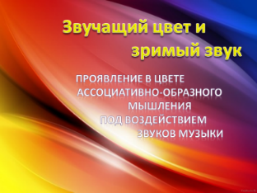 | - Всех звуков и цветов соотношенья,  А также способы переложенья  Любых оттенков цвета в ноты, звуки.  О, как хотелось мне азы науки  Такой постичь!  Г.Гессе
Сегодня мы познакомим вас с особым миром фантазии, где музыка растворится в цвете, а краски вдруг оживут образами под звуки музыки.
Как писал немецкий поэт-романтик Людвиг Тик «Что завистливо разделила воля богов, соединяет богиня ФАНТАЗИЯ, каждый ЗВУК знает свой ЦВЕТ, сквозь каждый листок, просвечивает радостный ГОЛОС, называющий собратьями ЦВЕТ, ПЕНЬЕ. АРОМАТ»
Цель данного опыта состояла в том, чтобы дать педагогическое обоснование условиям успешного применения интеграции музыки и изобразительного искусства на уроках данных эстетических дисциплин, то есть доказать актуальность и даже необходимость интеграции
данных учебных предметов .

И музыка и изобразительное искусство рождают образы, чувства и эмоции.
Ученые выяснили: музыка способна воздействовать на настроение, чувства и эмоции человека, а настроение и эмоции способны влиять на его световосприятие.

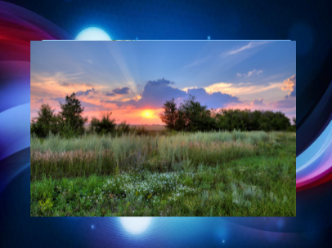
- Цвет - это наша естественная среда обитания. В отличие от других существ на нашей планете, человеку дано различать цвет и его безграничное количество оттенков. Это формирует наше психическое и эмоциональное состояние, а значит – влияет на наше здоровье и самочувствие.

«Наши глаза способны различать тончайшие оттенки цветов- они воспринимают голубизну морской волны и зарево заката, золото осеннего листа и палитру Левитана»

«Музыка воодушевляет весь мир, снабжает душу крыльями, способствует полету воображения; музыка придает жизнь и веселье всему существующему, делает человека счастливым… Ее можно назвать воплощением всего прекрасного и всего возвышенного.»
Платон
 | 3 . Цвет используется в профессиональной деятельности художниками, дизайнерами, полиграфистами, светотехниками, химиками, геологами, работниками кино и телевидения, фотографами, модельерами, медиками Каждый специалист применяет цвет в его определенной функции
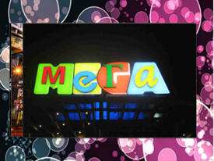 | 4 Воздействие цвета на человека давно известно во всем мире, и в наше время широко и активно используется во всех сферах жизни человека.  8. Крупнейшие рекламные компании активно используют цвет в качестве кода для привлечения внимания к продукции, к созданию атмосферы в помещениях, интерьерах
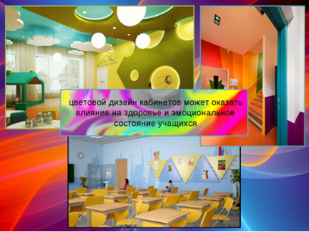 | 5. Цветовой дизайн школьных кабинетов может оказать влияние на здоровье и эмоциональное состояние учащихся.
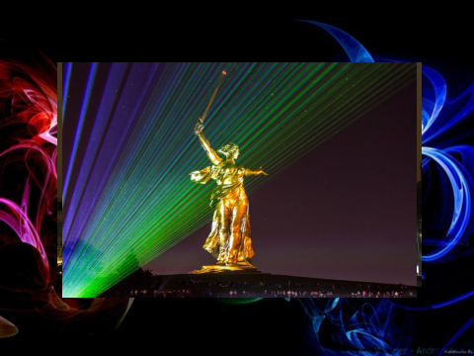 | 6. Уличные цветные гирлянды на праздничных мероприятиях и бодрые веселые песни создают определенное настроение, усиливают чувства людей. Музыка и цвет воздействуют на нас во время массовых шоу с разноцветными световыми эффектами.
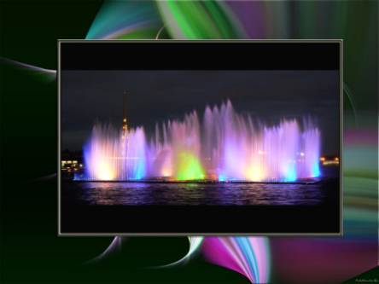 | 7. . Зачаровывает удивительное зрелище- поющие цветные фонтаны. Музыкальные светящиеся брызги, легкий шум падающей воды и сверкающий мир цвета
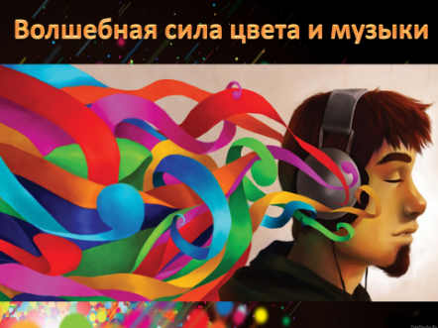 | 8.С древних времен известны целебные свойства музыки: она успокаивают, бодрит и лечит не только душу…  Научно было доказано, что музыка благотворно влияет на все физиологические процессы организма и его органы.  Лечение музыкой признано официальным методом в 2003 году.
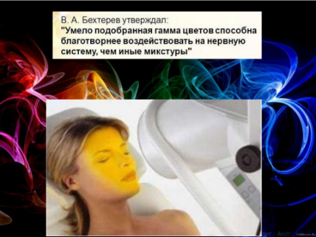 | 9. Музыкальные произведения способны творить просто невероятные вещи -помогают избавиться от любых душевных проблем, улучшают речь и слух.  Циолковский считал, что музыка – это «могучее орудие в руках врача, подобное медикаментам.  Бехтерев утверждал: «Умело подобранная гамма цветов способна благотворнее воздействовать на нервную систему, чем иные микстуры»
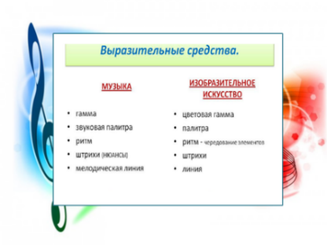 | 10. Все художественные произведения - и музыки, и изобразительного искусства рождаются из одного источника. Источник этот – сама жизнь. Каждое искусство имеет свой особый язык.
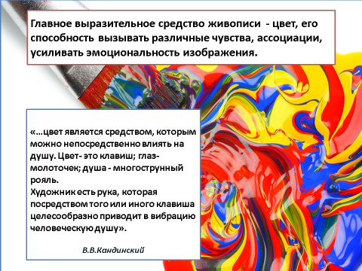 | 11. . Изучая воздействие цвета на человека, художник Василий Кандинский сказал:  «…цвет является средством, которым можно непосредственно влиять на душу.  Цвет- это клавиша; глаз-молоточек; душа - многострунный рояль.  Художник есть рука, которая посредством той или иной клавиши целесообразно приводит в вибрацию человеческую душу».
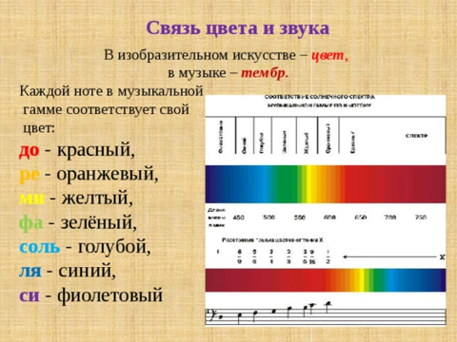 | 12. Ученые разложили цвета по длине световой волны, а музыку – по математической шкале. Ещё в 1665 году Ньютон через стеклянную призму пропускал свет и разложил октаву на солнечный спектр.
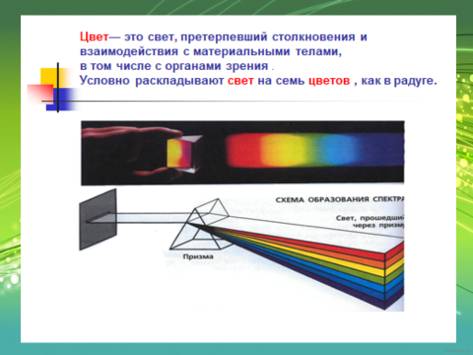 | 13. Цвет – это свет, претерпевший столкновения и взаимодействия с материальными телами, в том числе с органами зрения. Условно раскладывают свет на 7 цветов, как в радуге
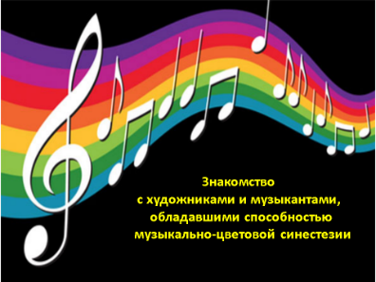 | 14. Многие ученые, художники и композиторы искали волшебную таинственную связь между музыкой и цветом.
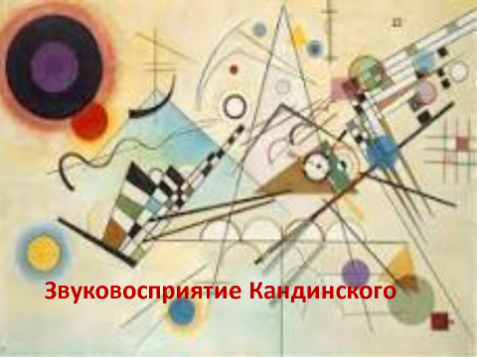 | 15. Синестезия – это особый способ чувственного переживания при восприятии некоторых понятий (например, цвета могут образовывать цветные линии или пятна, запахи - складываться в запахи чего-то узнаваемого.  Примеры: цветной слух, цветное обоняние, шелест запахов.  Цветной слух - способность человека испытывать ассоциацию слышимого звука с каким либо цветом (у многих музыкантов и композиторов каждая тональность ассоциируется с каким-либо своим цветом).
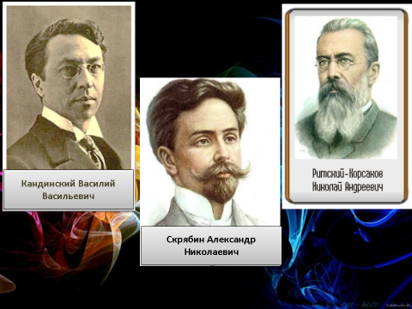 | 16. В начале 20в. художник Василий Кандинский сравнивал каждый цвет с звучанием различных музыкальных инструментов.  Александр Скрябин был обладателем цветного слуха, он «видел» звуки и тональности.  Николай Андреевич Римский–Корсаков обладал «цветным слухом» на звуковысотность звучащих нот.  Цветную музыку «видели» композиторы Ференц Лист, Оливье Мессиан, Ян Сибелиус.
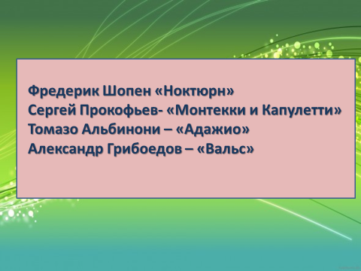 | . Для нашего эксперимента мы подобрали четыре музыкальных фрагмента:  - Фредерик Шопен- Ноктюрн  - Сергей Прокофьев - Монтекки и Капулетти  - Томазо Альбинони - Адажио  - Александр Грибоедов- Вальс

(Задержать слайд для тех, кто захочет записать композиторов)

-Дорогие коллеги, перед вами на столах лежат инструменты (кисти, краски и бумага) для работы. Разделите лист на 4 части и пронумеруйте.

Наш сегодняшний эксперимент подскажет нам, как мы чувствуем музыку, и попробуем выразить свои чувства красками. Вам предстоит представить и изобразить на листах бумаги возникающие образы, их цвет, под разнохарактерную музыку.

(10-12 мин. Звучит музыка. Аудитория рисует на бумаге возникающие образы или просто создает пятна тем или иным цветом)

Итак, друзья, вы убедились, что звуки музыки вызывают различные чувства, создают особое настроение, которое вы попытались выразить цветом.
БОГИНЯ ФАНТАЗИЯ навеяла какие-то образы, НАША ПАМЯТЬ подсказала ассоциации с чем-то знакомым.

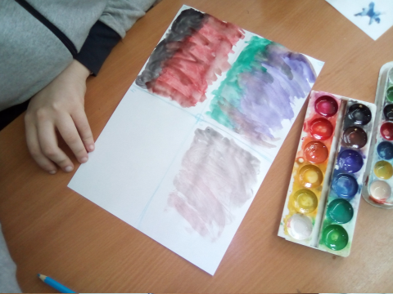 | 18.Во время прослушивания этих произведений, учащиеся посредством цвета также, как и вы, выражали свои настроения, чувства, эмоции, которые они отобразили в своих рисунках
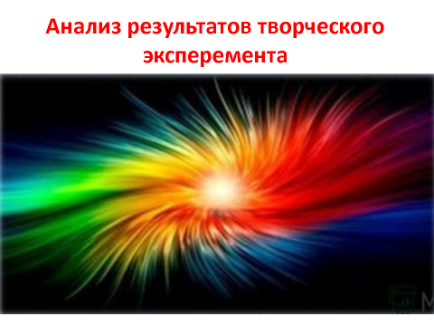 | 19.  Дорогие «юные художники»,  Предлагаю посмотреть результаты творчества  учащихся в ассоциации звуков музыки с цветом
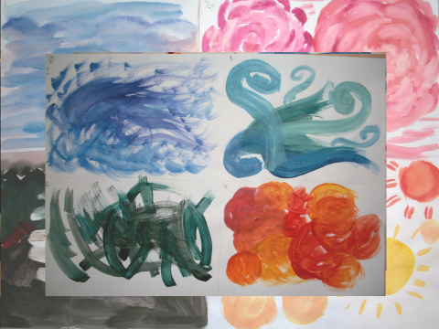 | 20.  Просмотр фотографий
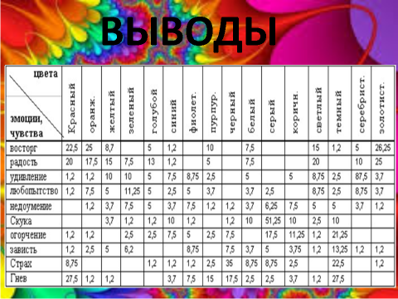 | 21. После проведения исследования и изучения полученных результатов, выявилось, что ученики энергичную, звонкую, активную музыку ассоциируют с яркими, контрастными цветами – красным, оранжевым, иногда в сочетании с черным или синим.  Более лёгкие, лирические мелодии изображаются мягкими нежными цветами и их оттенками.
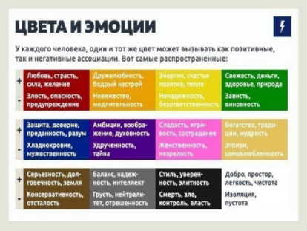 | 22. Так же, по итогам работы удалось выяснить, что один и тот же цвет может выражать разные эмоции. А девочки и мальчики по-разному «слышат» цвета.
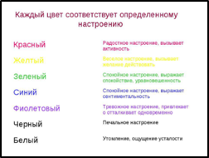 | 23. Поделитесь с нами, как вы увидели звуки музыки, как вам понравился наш эксперемент?
.

Это можно судить по работам учащихся, их заинтересованности и эмоциональному настрою. Именно такие уроки в школе, объединяющие учебные предметы: музыку и ИЗО, способствуют развитию индивидуальных форм восприятия каждого ученика. Они имеют взаимопроникающую форму. Она строится на основе одного вида деятельности, в которую вплетаются другие: познавательные, слушание музыки, восприятие живописи, изобразительное искусство,

Наши опыт показал , что музыка в интегрированном уроке призвана быть не только красивой иллюстрацией, но и эмоциональной доминантой, способной разбудить эмоции и чувства. В некоторых темах музыка выступает как связующая нить, позволяющая на музыкальном языке рисовать образы . В других – ИЗО, позволяющая при помощи художественного языка услышать и увидеть музыку.
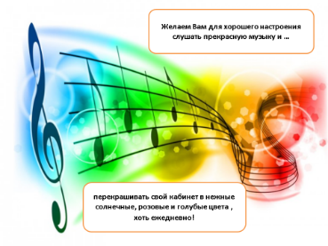
Желаем вам для хорошего настроения
слушать прекрасную музыку и …
раскрашивать свой кабинет в нежные солнечные,
розовые и голубые цвета ,
хоть ежедневно!

